Роль внеклассной работы
в эстетическом воспитании учащихся.

Воспитание – это целенаправленная организация деятельности учащихся. Ребенок развивается, формирует свое мировоззрение, ценности, развивает те или иные качества личности, модель поведения в процессе наблюдения, размышления, анализа, общения с окружающими его людьми. Одной из развивающей, воспитывающей, доступной для детей деятельности является совместное, коллективное дело, так называемое сотворчество; игра, которая для них является естественной жизнью. Переживание, сопереживание, сострадание – это эмоциональное восприятие детьми какой - либо информации и всего происходящего, оценка, отношение. Совместная друг с другом и взрослыми деятельность их обогащает и развивает. Участвуя в различных видах деятельности, учащиеся познают новое, переживают успехи и неудачи, счастливые минуты творчества, приобретая, таким образом, необходимый им социальный опыт.
В прошлом учебном году мы с классным руководителем 4 – В класса Молдахметовой А.С. предложили учащимся сыграть в постановке музыкальной сказки «Волк и семеро козлят» на новый лад. Ребята с восторгом приняли это предложение, всем хотелось поучаствовать в этой постановке. Но, к сожаленью, участников в сказке предполагалось всего 12 человек. Дети, не вошедшие в состав участников (к нашему удивлению), проявили понимание и всячески во время репетиций оказывали помощь в организации этого представления. Декорации и костюмы родители учащихся взяли на себя, ну а разучивание сценок и музыкальных партий - мы с классным руководителем. Постановка сказки заняла у нас около 2-3 х недель. Это были самые радостные и счастливые минуты. Дети с нетерпением ждали окончания уроков, чтобы начать репетиции, проверяли друг у друга знание текста, беспокоились о деталях костюмов и т.д.
В назначенное время в актовый зал были приглашены учащиеся начальных классов, родители, учителя, администрация.
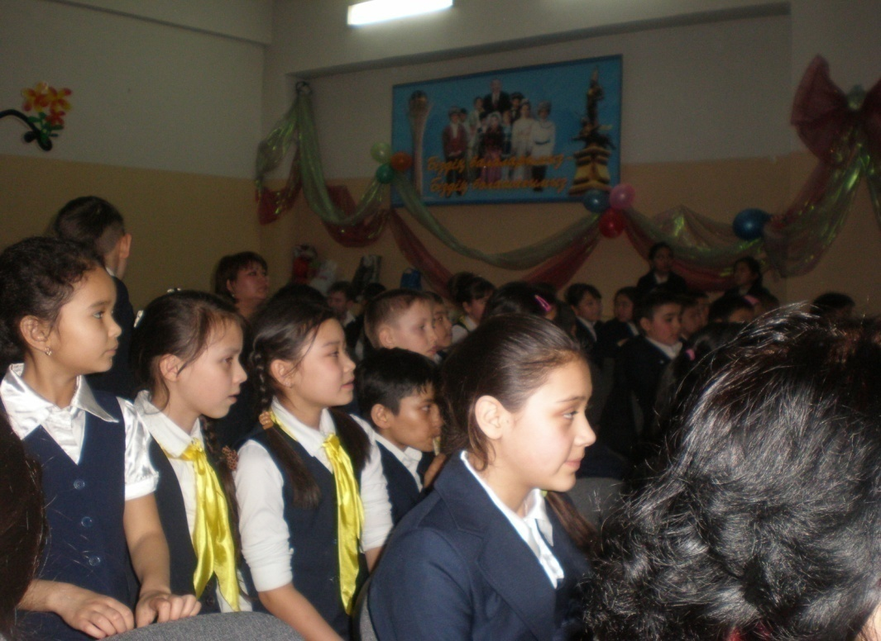
Зал слушал затаив дыхание, а после представления долго аплодировал артистам. Несколько учащихся из числа зрителей поделились впечатлениями, родители и учителя поблагодарили участников представления и пожелали им дальнейших творческих успехов.

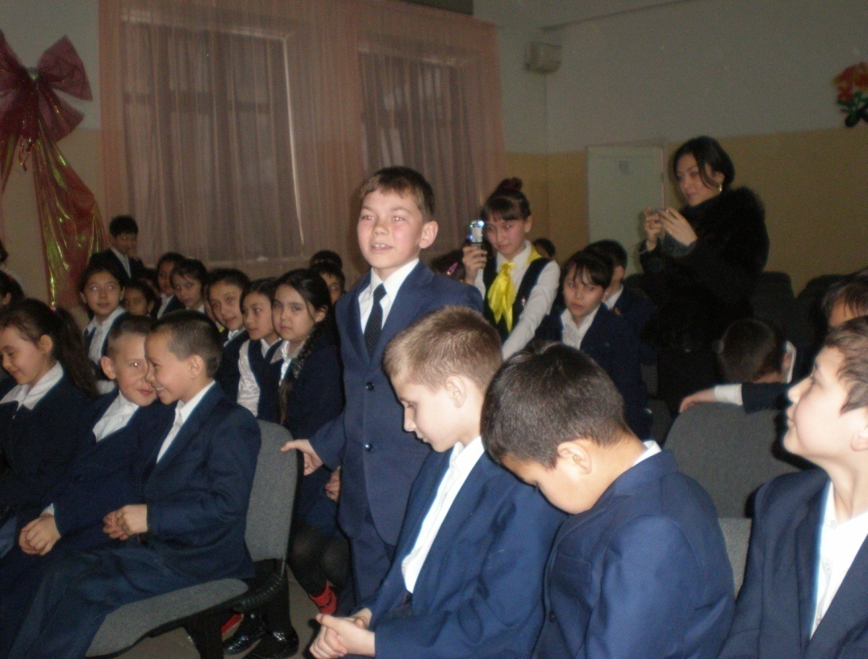

Перед музыкальной сказкой была проведена небольшая беседа на тему:
« Могут ли литература и музыка жить друг без друга?»
- Музыка без литературы, так же как и литература без музыки, понесла бы значительные потери – оба эти искусства рождены жизнью и своими средствами отражают разные жизненные события, чувства, переживания людей. Литература обогащает музыку интересными поэтическими сюжетами; без литературной основы не появились бы такие жанры как опера, балет, не говоря уже о вокальной музыке в целом. Музыка же, в свою очередь, дает вторую жизнь литературным произведениям, положенным в ее основу, усиливает их выразительность и воздействие на мысли и чувства людей. Музыка в литературных произведениях углубляет характеристику персонажей, событий, эпохи, делает ее более яркой и многогранной.
А если не было бы музыки, то все стихи, сколько бы ни писали их поэты всего мира, остались бы только стихами и никогда не смогли бы превратиться в песни. А ведь очень многие стихи писались специально для того, чтобы композиторы сочинили на них музыку. Без музыки эти стихи как будто бы лишены достаточной силы для самостоятельной жизни. Можно ли, в самом деле, представить себе, что на каком – нибудь концерте выйдет исполнитель на сцену и начнет читать стихи любой песни (например «Во поле береза стояла»). Каждый из нас может привести сколько угодно таких примеров. А ведь с музыкой эти же стихи превосходно звучат в любой концертной программе.
Но музыка обогащает литературу, не только превращая стихи в песню. Писателями и поэтами написано много разных литературных произведений, в которых рассказывается о музыке, а в некоторых музыка даже становится главным действующим лицом. Это, прежде всего, сказки, которые можно назвать музыкальными сказками.
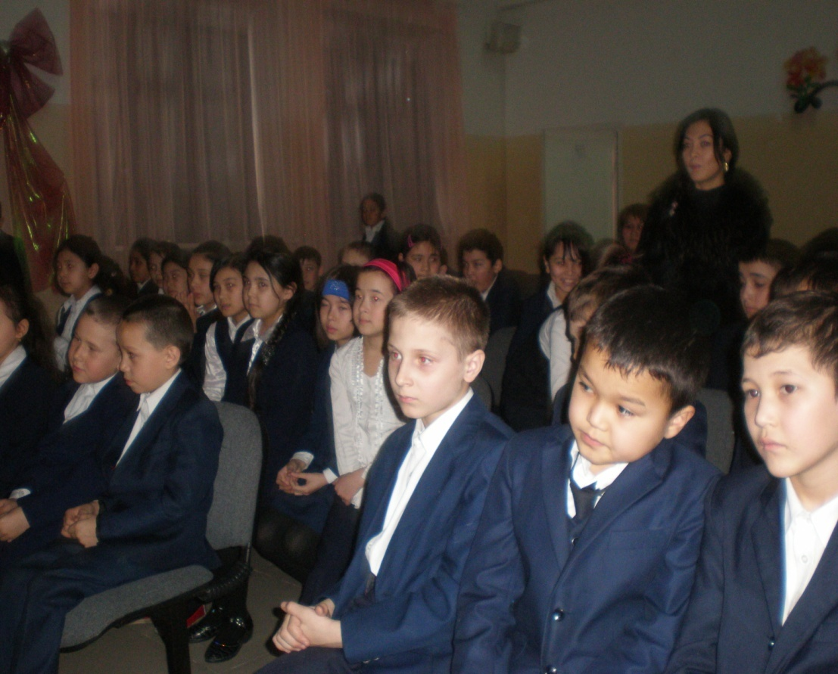

Вспомним, какими словами начинает Пушкин поэму «Руслан и Людмила»:

У лукоморья дуб зеленый;
Златая цепь на дубе том;
И днем и ночью кот ученый
все ходит по цепи кругом;
Идет направо – песнь заводит,
налево – сказку говорит…

Вот так еще Пушкин подчеркнул близость песни и сказки, музыки и литературы, их нерасторжимую связь.

Музыкальная сказка
« В о л к и с е м е р о к о з л я т ».
Цель: Формирование духовно – нравственных ценностей, через осознание учащимися Волшебной силы Искусства.
Задачи: - воспитание интереса к музыке и другим видам искусств, через исполнение, проживание, прочувствование, сопереживание героям музыкальной сказки; - воспитание понимания ценности разных видов искусств, их взаимосвязи; о роли и значении в нашей жизни; - развитие вокально – хоровых навыков, навыков сценического действия, артистизма, умения декламировать стихи, держаться на сцене.

***
На сцене декорации к сказке – домик Козы с левой стороны сцены, домик поменьше -Петуха – с правой стороны.Между ними – елки (лес).Звучит музыка. Выходит ведущий.
Ведущий:
Жила, как говорится, была В лубяной избушке, на лесной опушке Коза со своими семерыми козлятами.
- Узнали сказку? Дети хором: Волк и семеро козлят! – Да на новый лад сказка!
- Так вот, жила - была В лубяной избушке, на лесной опушке Коза со своими семерыми козлятами. Однажды коза и говорит:
Мама – Коза поет своим козлятам:
- Ох, козлятушки, вы ребятушки, Остаетеся вы без матушки. В огород иду за капустою, Может волк прийти, сердцем чувствую.
Надо сидеть, слышите вы, тише воды, ниже травы. Надо сидеть, слышите вы, тише воды, ниже травы.
Вы на семь замков запирайтеся, Лишь на голос мой откликайтеся, Ох, боюсь я за вас ребятушки, Ох, не вышли бы обознатушки.
Козленок (обнимая Козу ласково и нежно поет):
- Не волнуйся мамочка, будет все в порядке, Знаем мы из сказочки – Волк ужасно гадкий.
Коза уходит.
Ведущий:
- Ушла Мама – Коза. Остались семеро козлят одни дома.
Козлята танцуют и весело поют под музыку: Ля – ля- ля… Волк осторожно подкрадываясь, стучится.
Ведущий:
- Уж не волк ли? Ну точно он, так я и думал!
Волк (поет):
- Отворите поскорей, мамаше дверь! Я устала, я голодная как зверь! Пабуду – ба, пабуду – ба, паба – ба.
Козлята (хором):
- Твой голос на мамин совсем не похож. Ты голосом толстым фальшиво поешь!
Волк:
- Вас кормила я, поила молоком, А теперь мой голос даже незнаком?! Пабуду – ба, пабуду – ба, паба – ба.
Козлята:
- Твой голос на мамин совсем не похож. Ты голосом толстым фальшиво поешь!
Волк: Эх, такая операция провалилась!
Ведущий:
- И помчался Волк из-за всех сил к Пете – петуху.
Дом Петуха. Из домика выходит Петух, за ним крадется Волк. Петух вздрагивает, заметив Волка.
Волк:
- Помоги мне, Петя, научиться петь, Наступил мне в детстве на ухо медведь.
Помощница Петуха сажает Волка на стул, дает выпить пилюлю. Петух берет на гитаре аккорд и Волк поет:
- Я вернулася козлятушки домой… Затем - тональностью выше: Я вернулася козлятушки домой…
Ведущий:
- Учитель пения не знал, что задумал Волк и помог, научил. Бежит Волк, волнуется, вдруг не получится?
Прибегает Волк к домику Козы и мягко, ласково поет:
Волк:
- Я вернулася козлятушки домой С переполненной капустою сумой.
Ведущий:
- Козлята поверили и впустили Волка.
Волк вбегает в дом. Козлята с визгом и криками убегают от него.
Волк:
- Баста, карапузики, кончилися танцы!
Козлята:
- Помирать, так с музыкой! Запевайте, братцы!
Волк связывает козлят и под их пение уводит в лес (за кулисы).
Ведущий:
- Пришла Коза, двери настежь. В доме никого. Капусту есть некому…
Коза собирает разбросанные стулья, игрушки, садится на стул и плачет.

Коза:
- Ах, козлятушки, куда сгинули, На кого ж меня вы покинули? Не послушали своей матушки, Получилися обознатушки.
Позабыли вы голос матери. Видно бдительность вы утратили. Допустили вы упущение Видно Волк проник в помещение. Горько плачет.
Ведущий:
- Вдруг слышит Коза, уж не ее ли козлята? Бросилась Коза на лесную полянку И видит – пляшут на широком пеньке все ее козлята, А Волк притоптывает и подпевает: Ля-ля-ля…
Волк замечает Козу, приглашает в круг и все вместе весело танцуют.

Ведущий:
- Вот, что сделала с Волком ВОЛШЕБНАЯ СИЛА ИСКУССТВА!

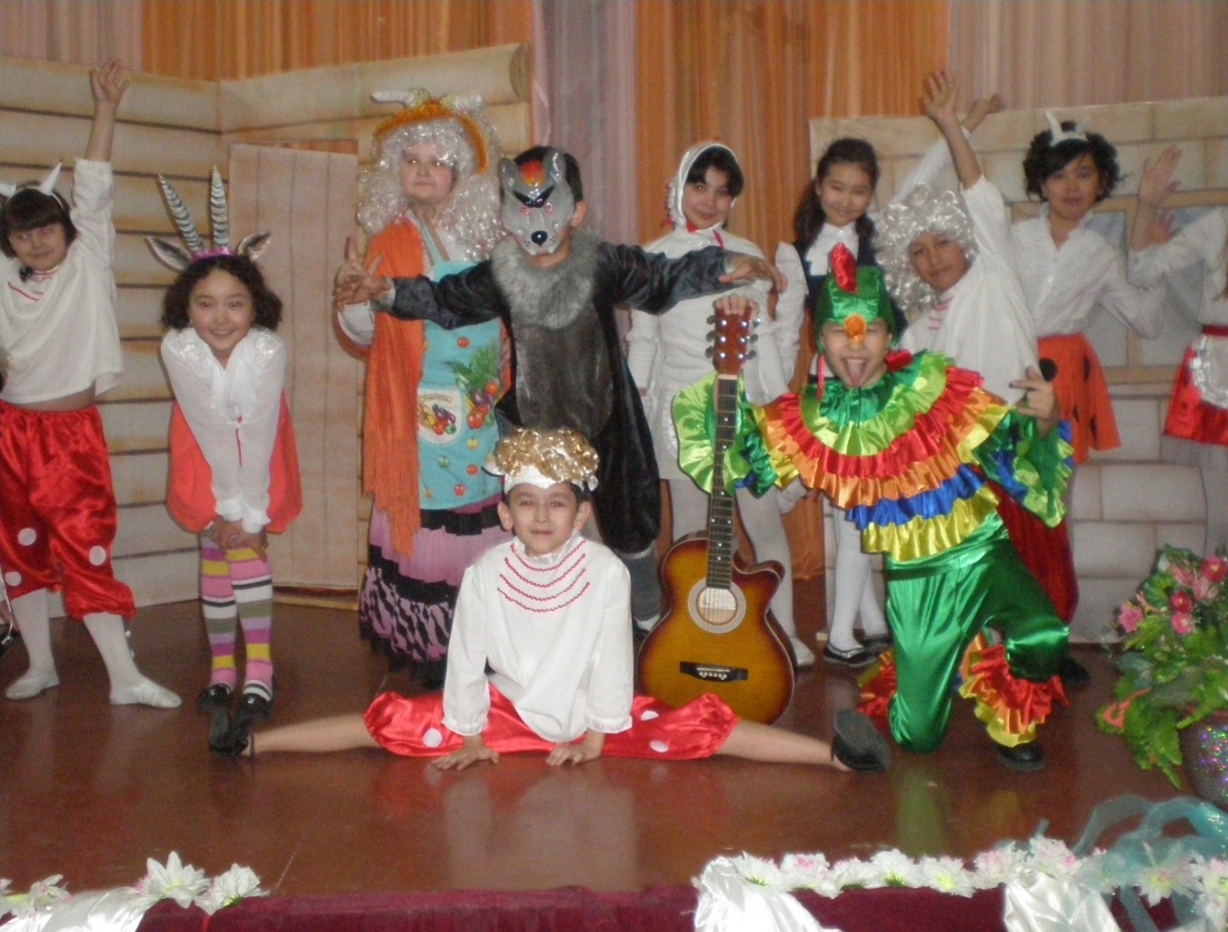
Дружная лесная семья.
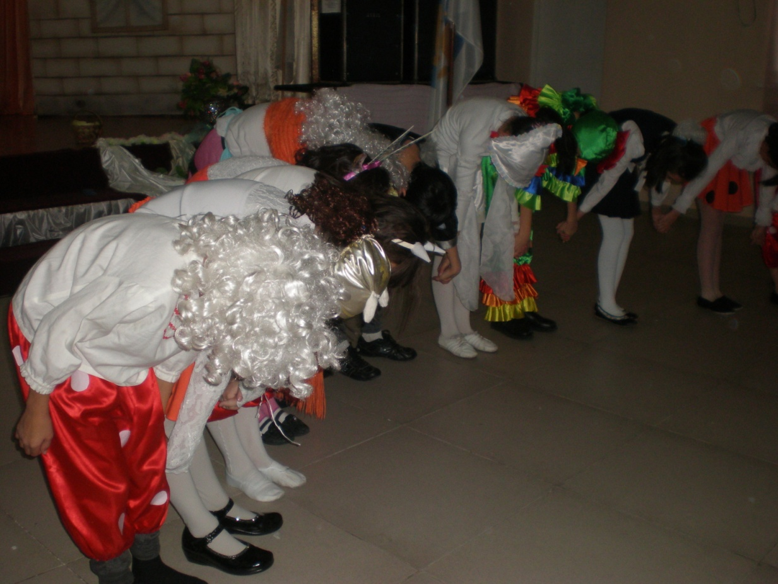
Поклон артистов бдагодарным зрителям.

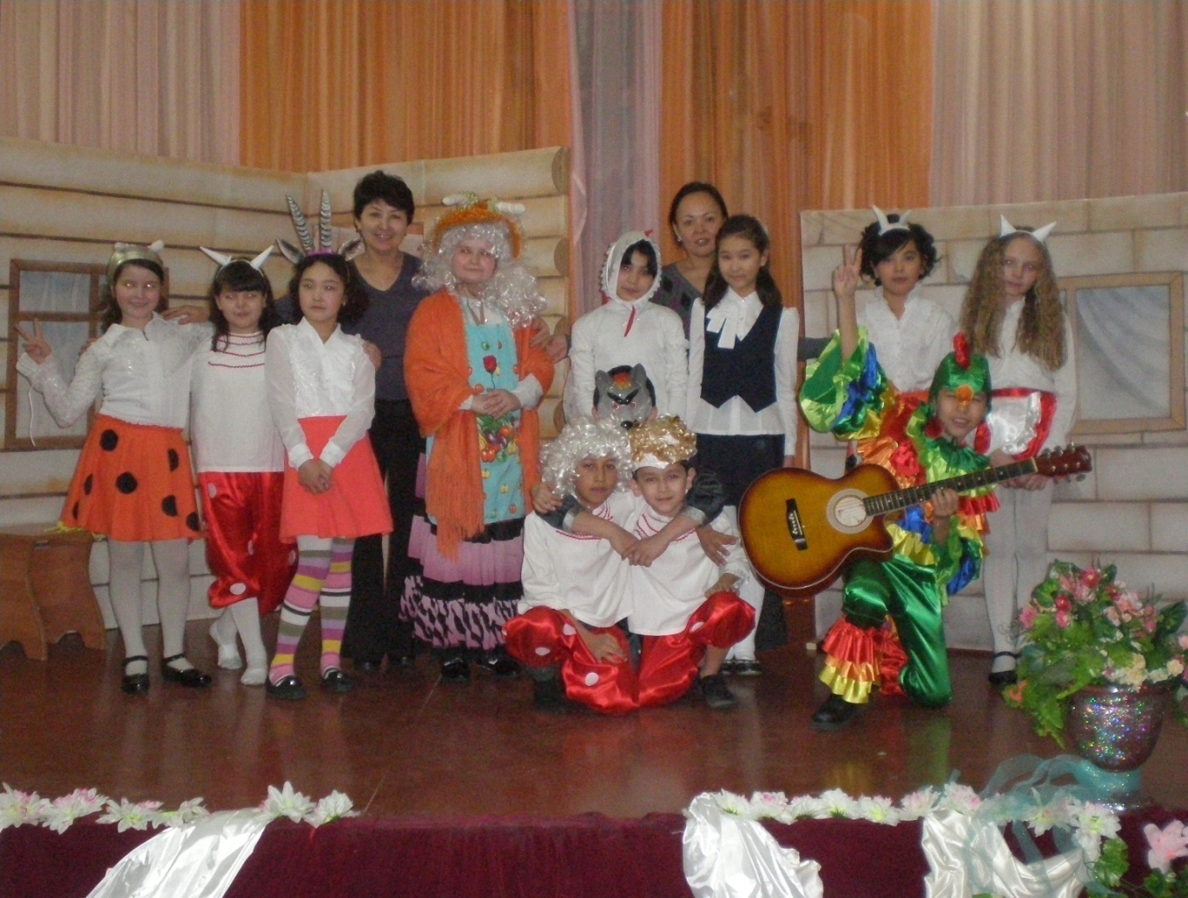
Ах, эти папарацци!..

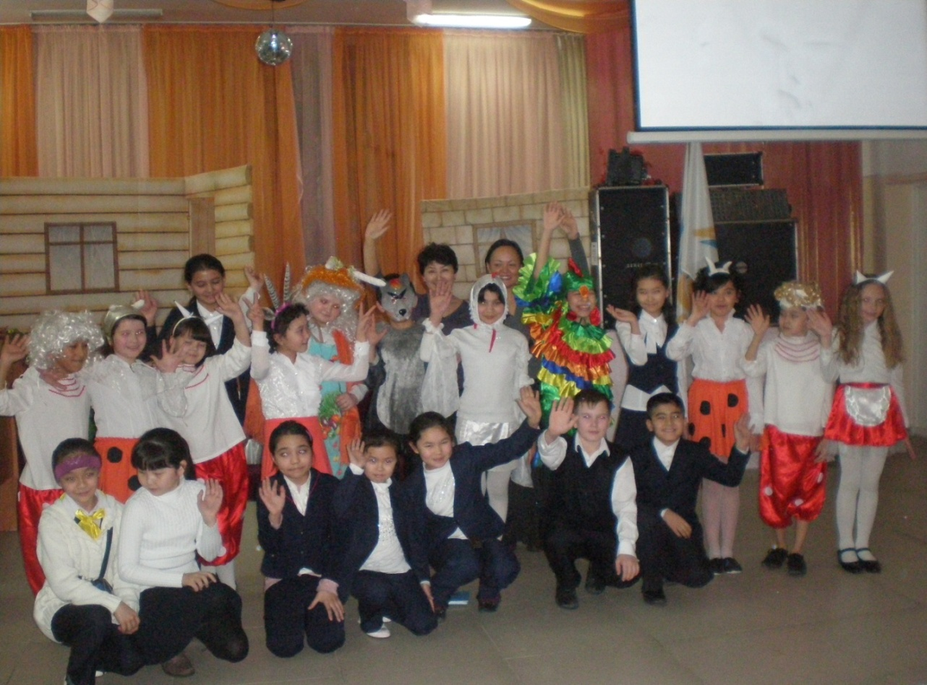
Успех любого дела зависит от взаимопонимания и поддержки любимых одноклассников.

***

Организация внеклассной работы в любой школе всегда была и остается очень важной сферой деятельности учителя. Занятия с детьми вне уроков, общение с ними в свободной, неофициальной обстановке позволяют учителю и учащимся лучше узнать друг друга, открыть другие, доселе неизвестные и неожиданные грани личности ребенка, установить теплые, дружественные отношения, пережить счастливые минуты сотворчества, сопереживания, что оставляет в душе ребенка глубокий след и яркое впечатление на всю жизнь. Это также дает учителю ощущение значимости, необходимости и важности его работы.

